ЗМІСТ

Мета роботи: | 3
Завдання | 3
Теоретичні відомості | 4
Виконання роботи | 8
Контрольні запитання | 11
Обробка результатів вимірювань та зміст звіту: | 12
Література | 12

Дослідження параметрів небезпечного сигналу при попаданні в систему заземлення

1. Мета роботи:
а) дослідити залежність величини небезпечного сигналу для заземлення з кінцевим значенням величини опору заземляючих провідників
б) дослідити залежність величини небезпечного сигналу для заземлення якщо загальна земля служить зворотним дротом для різних контурів
в) придбання навичок використання прикладного програмного забезпечення для розрахунку послаблення радіохвиль

2. Завдання

2.1. Розрахунок та дослідження залежності величини небезпечного сигналу для заземлення з кінцевим значенням величини опору заземляючих провідників
2.2. Розрахунок та дослідження залежності величини небезпечного сигналу для заземлення якщо загальна земля служить зворотним дротом для різних контурів

І. Теоретичні відомості

- Захисне заземлення

Захисне заземлення призначене для виключення поразки обслуговуючого персоналу електричним струмом. Захисне заземлення повинне підтримувати елементи конструкції при одному і тому ж потенціалі, рівному або близькому до потенціалу «землі», і забезпечувати низькоомне навантаження для великих струмів, що виникають в системах при аварійних ситуаціях. Як правило, захисні заземлення повинні мати хороший низькоомний контакт з «землею», тому їх часто називають зовнішніми заземлювачі . Зовнішні заземлювачі здійснюють заземлення силових систем, радіочастотних антен, громовідводів, зтікачів статичної електрики і так далі.
Робочі заземлення включають заземлення силового устаткування (сильноточних ланцюгів) і сигнальне або схемне заземлення, яке забезпечує формування опорного потенціалу, необхідного для роботи електронних схем.
Заземлення екрануючих поверхонь сприяє ослабленню небажаних зв'язків і є складовою частиною системи екранування. Провідні поверхні і електричні з'єднання системи заземлення екранів призначені для протікання зворотних струмів в сигнальних ланцюгах і ланцюгах електроживлення.

2. Попадання небезпечного сигналу в систему заземлення

Однією з причин попадання небезпечного сигналу в систему заземлення є наявність електромагнітного поля – носія небезпечного сигналу в місцях розташування елементів системи заземлення. Це електромагнітне поле наводить в розташованій поблизу системі заземлення струм небезпечного сигналу. Аналогічним чином небезпечні сигнали можуть наводитися на ланцюг, що утворюється нульовим дротом, через який струм небезпечного сигналу потраплятиме в систему заземлення і далі в грунт. Величина струму небезпечного сигналу в цьому випадку визначатиметься інтенсивністю впливаючого електромагнітного поля, опором ланцюгів заземлення і провідністю грунту.
Проникнення небезпечного сигналу в ланцюзі заземлення може бути пов'язане з утворенням, так званих контурів заземлення. Розглянемо два пристрої, сполучені парою провідників, один з яких є сигнальним, а інший служить для протікання зворотних струмів (рис. 1).

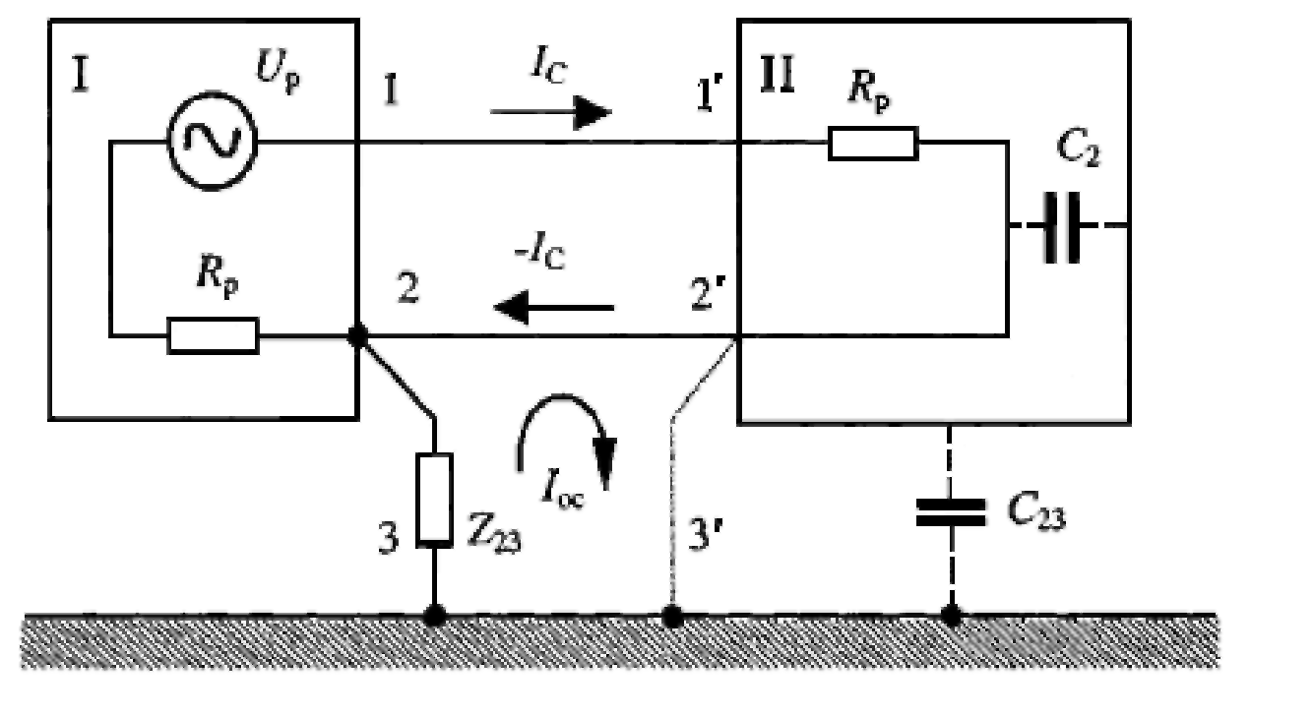

Рис. 1. Приклад заземлення двох пристроїв, сполучені парою провідників

Хай зворотній провідник сполучений з корпусом першого (I) пристрою, а корпус – із землею. Якщо цей провідник сполучений з корпусом другого (II) пристрою, що також має електричний контакт із землею (з'єднання 2'–3'), то утворюється замкнутий провідний контур 2–2'–3'–3–2. Зовнішнє електромагнітне поле джерела небезпечного сигналу наводить в цьому контурі ЕДС, викликаючи протікання струму I_{ОС} який, у свою чергу, створює на ділянці 2–3 падіння напруги U_{ОС} рівне:

$U_{\text{OC}}=I_{\text{OC}}Z_{\text{23}},$ (1)

де Z₂₃ – опір ділянки ланцюгу 2–3.
Якщо відсутній провідник 2'–3' або з'єднання провідника 2–2' з корпусом другого пристрою, то можливість утворення контура заземлення повністю не виключається. У цих випадках контур може складатися з провідників 2–2', 3–3', земляної шини і паразитних ємкостей між сигнальним ланцюгом і корпусом другого пристрою C₂ а також між корпусом другого пристрою і землею C₂₃.
Ще одна причина появи небезпечного сигналу в ланцюзі заземлення пов'язана з кінцевим значенням величини опору заземляючих провідників. По заземляючому провідникові протікає зворотний електричний струм небезпечного сигналу (рис. 2).
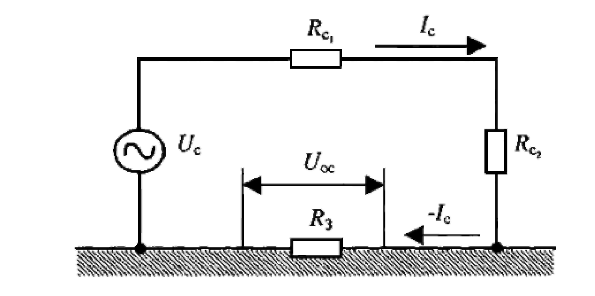

Рис. 2. Приклад заземлення з кінцевим значенням величини опору заземляючих провідників

Із-за кінцевого опору R₃ земляної шини на цьому опорі створюється падіння напруги:

$U_{\text{OC}}=\frac{U_{C}R_{3}}{R_{C_{1}}+R_{C_{2}}+R_{3}},$ (2)

де U_{ОC} – напруга джерела сигналу; $R_{C_{1}},R_{C_{2}}$ – внутрішній опір джерела сигналу і опір навантаження відповідно. При $R_{C_{1}}+R_{C_{2}}\text{>>}R_{3}$:

$U_{\text{OC}}≈\frac{U_{C}R_{3}}{R_{C_{1}}+R_{C_{2}}},$ (3)

Наприклад, при $R_{C_{1}}=R_{C_{2}}=\text{100} \text{Ом}, R_{3}={\text{10}}^{−2} \text{Ом} и U_{C}=5 В$ падіння напруги на опорі $R_{3}$ складе:

$$U_{\text{OC}}≈\frac{5⋅{\text{10}}^{−2}}{\text{200}}=\text{250} \text{мкВ}\text{.}$$

Напруга небезпечного сигналу в ланцюзі заземлення буде тим більше, чим більше величина опору R₃. Просочування інформації за рахунок ланцюгів заземлення може також відбуватися унаслідок того, що загальна земля служить зворотним дротом для різних контурів. Розглянемо ситуацію, представлену на рис. 3.

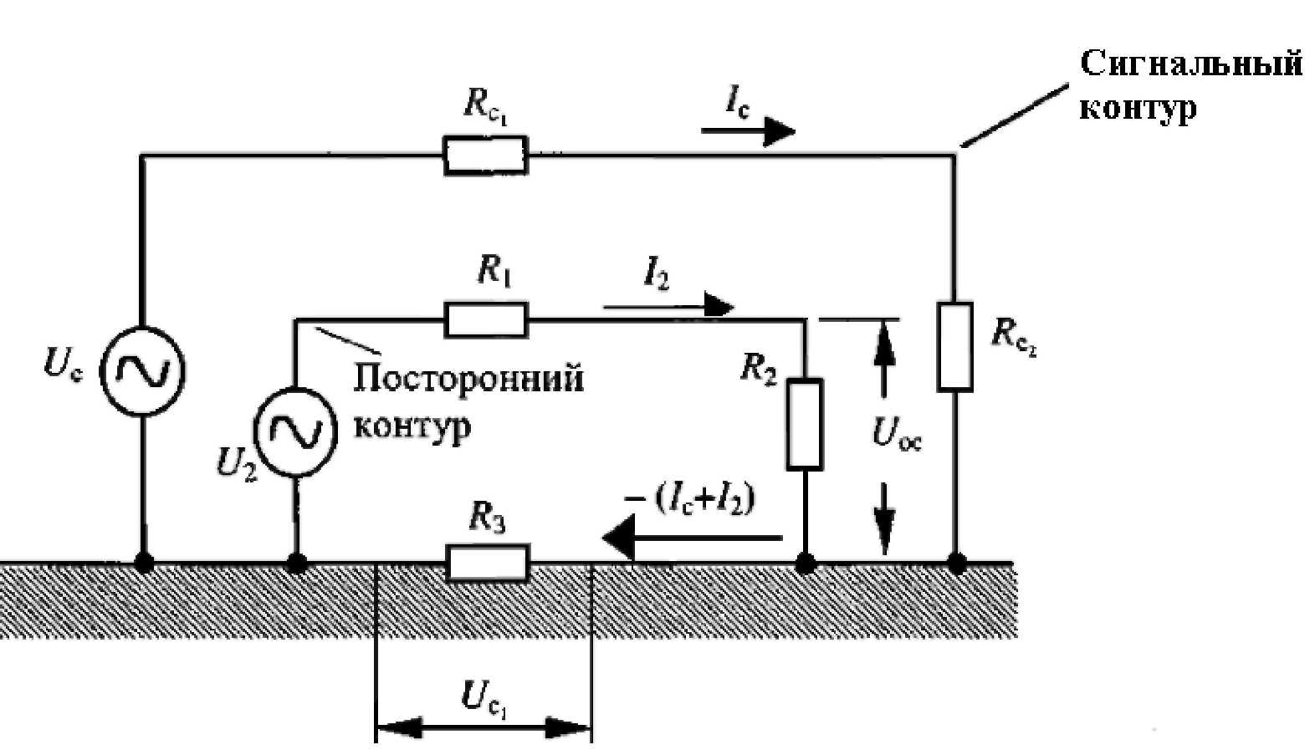
Рис. 3. Приклад ситуації, коли земля служить зворотним дротом для різних контурів

В цьому випадку для двох різних контурів – сигнального і стороннього – R₃ загальна земля є зворотним дротом з еквівалентним опором. На еквівалентному опорі землі R₃ виникає падіння напруги за рахунок протікання зворотного струму небезпечного сигналу – I_{C}, рівне:

$U_{C1}=\frac{U_{C}R_{3}}{R_{C_{1}}+R_{C_{2}}+R_{3}}\frac{U_{C}R_{3}}{R_{C_{1}}+R_{C_{2}}}, \text{при} R_{C_{1}}+R_{C_{2}}\text{>>}R_{3},$ (4)

де $R_{C_{1}},R_{C_{2}}$ – внутрішній опір джерела небезпечного сигналу $U_{C}$ і опір навантаження в ланцюзі сигнального контура.
На опорі навантаження R₂ стороннього контура має місце падіння напруги $U_{\text{ОC}}$ викликане протіканням зворотного струму небезпечного сигналу – I_{C} по загальному ланцюгу заземлення, яке рівне:

$U_{\text{OC}}=\frac{U_{C_{1}}R_{2}}{R_{1}+R_{2}}, \text{при} R_{1}+R_{2}\text{>>}R_{3},$ (5)

де $R_{1}$ – внутрішній опір джерела напруги $U_{2}$ у ланцюзі стороннього контура. Підставляючи (1) в (2), отримаємо вираз для визначення величини падіння напруги небезпечного сигналу на навантаженні стороннього контура:

$U_{\text{OC}}=\frac{U_{C}R_{2}R_{3}}{\left(R_{С_{1}}+R_{С_{2}}\right)\left(R_{1}+R_{2}\right)},$ (6)

Хай, наприклад $R_{C_{1}}$=$R_{C_{2}}$=100 Ом, U_{C} = 5 В, R₁ = 100 Ом, R₂ = 10 MОм, R₃ = 0,2 Ом

В цьому випадку:

$$U_{\text{OC}}=\frac{5⋅0,2⋅{\text{10}}^{7}}{\text{200}⋅{\text{10}}^{7}}=5 \text{мВ,}$$

тобто напруга небезпечного сигналу на навантаженні стороннього контура буде достатньо велика.

3. Перехоплення електромагнітного поля небезпечного сигналу в грунті
навколо заземлювача

Можливість просочування інформації, пов'язана з ланцюгами заземлення, обумовлена також наявністю електромагнітного поля небезпечного сигналу в грунті навколо заземлювача. Із-за великого загасання, що вноситься грунтом, магнітне поле в землю практично не проникає. Електричне поле в землі визначається величиною потенціалу заземлювача і параметрами грунту, де відбувається розтікання струму небезпечного сигналу. За допомогою додаткових спеціально встановлених заземлювачів можна здійснити перехоплення небезпечного сигналу (див. рис. 4).

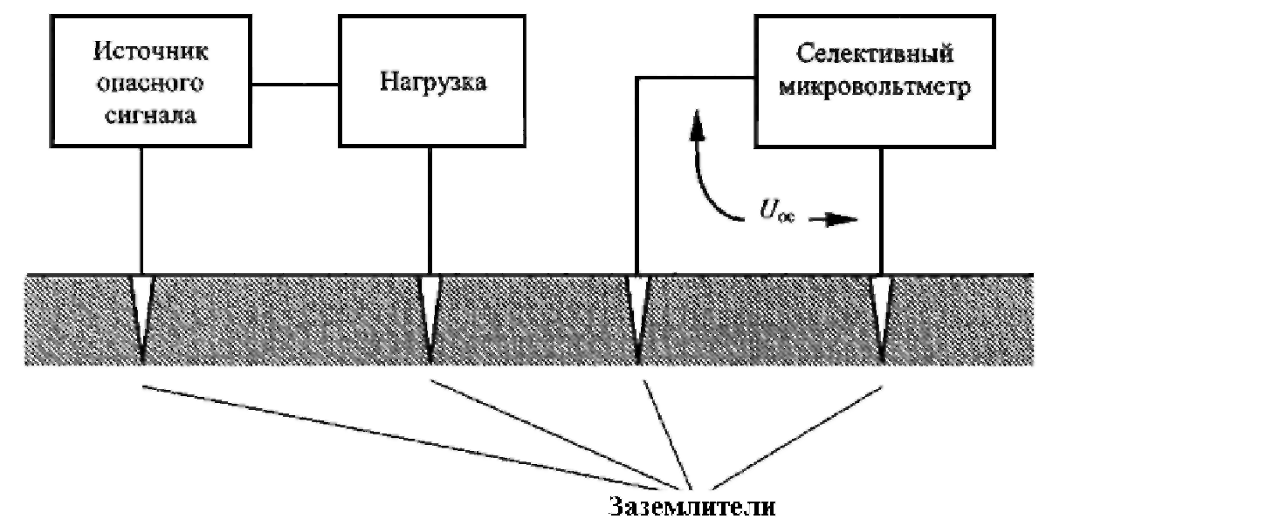
Рис. 4. Перехоплення небезпечного сигналу

ІІ. Виконання роботи

1. Розрахунок та дослідження залежності величини небезпечного сигналу для заземлення з кінцевим значенням величини опору заземляючих провідників

Розрахувати величину напруги на кінцевому опорі R₃ земляної шини якщо:
внутрішній опір джерела живлення R_{C1}=100 Ом;
опір навантаження R_{C2}=100 Ом;
опір земляної шини R_{З}=10⁻² Ом;
напруга небезпечного сигналу Uc=5В.

Рішення: $U_{\text{OC}}=\frac{U_{C}R_{3}}{R_{C_{1}}+R_{C_{2}}+R_{3}},$$U_{\text{OC}}≈\frac{U_{C}R_{3}}{R_{C_{1}}+R_{C_{2}}},$
$$U_{\text{OC}}≈\frac{5⋅{\text{10}}^{−2}}{\text{200}}=\text{250} \text{мкВ}\text{.}$$
Таблиця 1. Значення параметрів для розрахунку

№ з/п | R_{з}  _{(Ом)} | R_{С1}  _{(Ом)} | R_{С2}  _{(Ом)} | Uc  (В)
1 | 1*10⁻² | 121 | 130 | 3
2 | 2*10⁻² | 132 | 137 | 5
3 | 6*10⁻² | 143 | 190 | 6
4 | 3*10⁻² | 154 | 189 | 4
5 | 0,9*10⁻² | 165 | 178 | 7
6 | 4*10⁻² | 132 | 167 | 8
7 | 8*10⁻² | 154 | 156 | 2
8 | 2*10⁻² | 198 | 145 | 3
9 | 0.7*10⁻² | 88 | 134 | 5
10 | 0.1*10⁻² | 120 | 123 | 6
11 | 1.5*10⁻² | 111 | 121 | 4
12 | 1,2*10⁻² | 127 | 112 | 7
13 | 0,4*10⁻² | 176 | 110 | 8
14 | 1*10⁻² | 165 | 121 | 2
15 | 0,1*10⁻² | 95 | 132 | 3
16 | 0,9*10⁻² | 86 | 143 | 5
17 | 0,8*10⁻² | 117 | 154 | 6
18 | 2*10⁻² | 125 | 165 | 4
19 | 1*10⁻² | 120 | 176 | 7
20 | 3*10⁻² | 90 | 187 | 8
21 | 0,2*10⁻² | 100 | 198 | 2
22 | 0,5*10 | 110 | 109 | 5

Дослідити вплив R_{з} на величину напруги зворотнього звʼязку U_{oc} . Побудувати графік залежності U_{oc} =f (R_{з}). Межу зміни величини R_{з} вибрати довільно та обґрунтувати.

Висновок: Напруга небезпечного сигналу в ланцюзі заземлення буде тим більше, чим більше величина опору R₃.

2. Розрахунок та дослідження залежності величини небезпечного сигналу для заземлення якщо загальна земля служить зворотним дротом для різних контурів

Розрахувати величину напруги на кінцевому опорі R₃ земляної шини якщо:
внутрішній опір джерела живлення R_{C1}=100 Ом;
опір навантаження R_{C2}=100 Ом;
опір земляної шини R_{З}=10⁻² Ом;
внутрішній опір джерела напруги стороннього контуру R₁=100 Ом;
опір навантаження стороннього контура R₂=10 МОм;
напруга небезпечного сигналу Uc=5В.

Рішення:

$$U_{\text{OC}}=\frac{U_{C}R_{2}R_{3}}{\left(R_{С_{1}}+R_{С_{2}}\right)\left(R_{1}+R_{2}\right)},$$

Таблиця 1. Значення параметрів для розрахунку

№ з/п | R_{з}  _{(Ом)} | R_{С1}  _{(Ом)} | R_{С2}  _{(Ом)} | Uc  (В) | R₁  _{(Ом)} | R₂  _{(МОм)}
1 | 1*10⁻² | 121 | 130 | 3 | 165 | 4
2 | 2*10⁻² | 132 | 137 | 5 | 95 | 7
3 | 6*10⁻² | 143 | 190 | 6 | 86 | 8
4 | 3*10⁻² | 154 | 189 | 4 | 117 | 10
5 | 0,9*10⁻² | 165 | 178 | 7 | 125 | 9
6 | 4*10⁻² | 132 | 167 | 8 | 120 | 8
7 | 8*10⁻² | 154 | 156 | 2 | 90 | 2
8 | 2*10⁻² | 198 | 145 | 3 | 100 | 3
9 | 0.7*10⁻² | 88 | 134 | 5 | 110 | 5
10 | 0.1*10⁻² | 120 | 123 | 6 | 134 | 6
11 | 1.5*10⁻² | 111 | 121 | 4 | 123 | 4
12 | 1,2*10⁻² | 127 | 112 | 7 | 121 | 7
13 | 0,4*10⁻² | 176 | 110 | 8 | 112 | 8
14 | 1*10⁻² | 165 | 121 | 2 | 110 | 2
15 | 0,1*10⁻² | 95 | 132 | 3 | 121 | 3
16 | 0,9*10⁻² | 86 | 143 | 5 | 132 | 5
17 | 0,8*10⁻² | 117 | 154 | 6 | 143 | 4
18 | 2*10⁻² | 125 | 165 | 4 | 154 | 7
19 | 1*10⁻² | 120 | 176 | 7 | 165 | 8
20 | 3*10⁻² | 90 | 187 | 8 | 176 | 2
21 | 0,2*10⁻² | 100 | 198 | 2 | 120 | 5
22 | 0,5*10 | 110 | 109 | 5 | 90 | 11

Дослідити вплив R_{з} на величину напруги зворотнього звʼязку U_{oc} . Побудувати графік залежності U_{oc} =f (R_{з}). Межу зміни величини R_{з} вибрати довільно та обґрунтувати.

Дослідити вплив R₂ на величину напруги зворотнього звʼязку U_{oc} . Побудувати графік залежності U_{oc} =f (R₂). Межу зміни величини R₂ вибрати довільно та обґрунтувати
Висновок: напруга небезпечного сигналу на навантаженні стороннього контура буде достатньо велика (мВ).

5. Контрольні запитання
1. Що розуміють під заземленням?
2. Що розуміють під захисним заземленням?
3. Що розуміють під зовнішніми заземлювачами?
4. Що розуміють під робочими заземлювачами?
5. Для чого призначене сигнальне або схемне заземлення?
6. Для чого здійснюється заземлення екрануючих поверхонь?
7. Що є першопричиною попадання небезпечного сигналу в систему заземлення?

6. Обробка результатів вимірювань та зміст звіту:

мета лабораторної роботи;
результати теоретичних розрахунків;
графічні залежності ;
відповіді на контрольні питання;
висновки.

Звіт оформляться згідно ДСТУ та надається викладачу на наступному за розкладом занятті для захисту (в години консультацій).

